“寄情端午诵读华章”

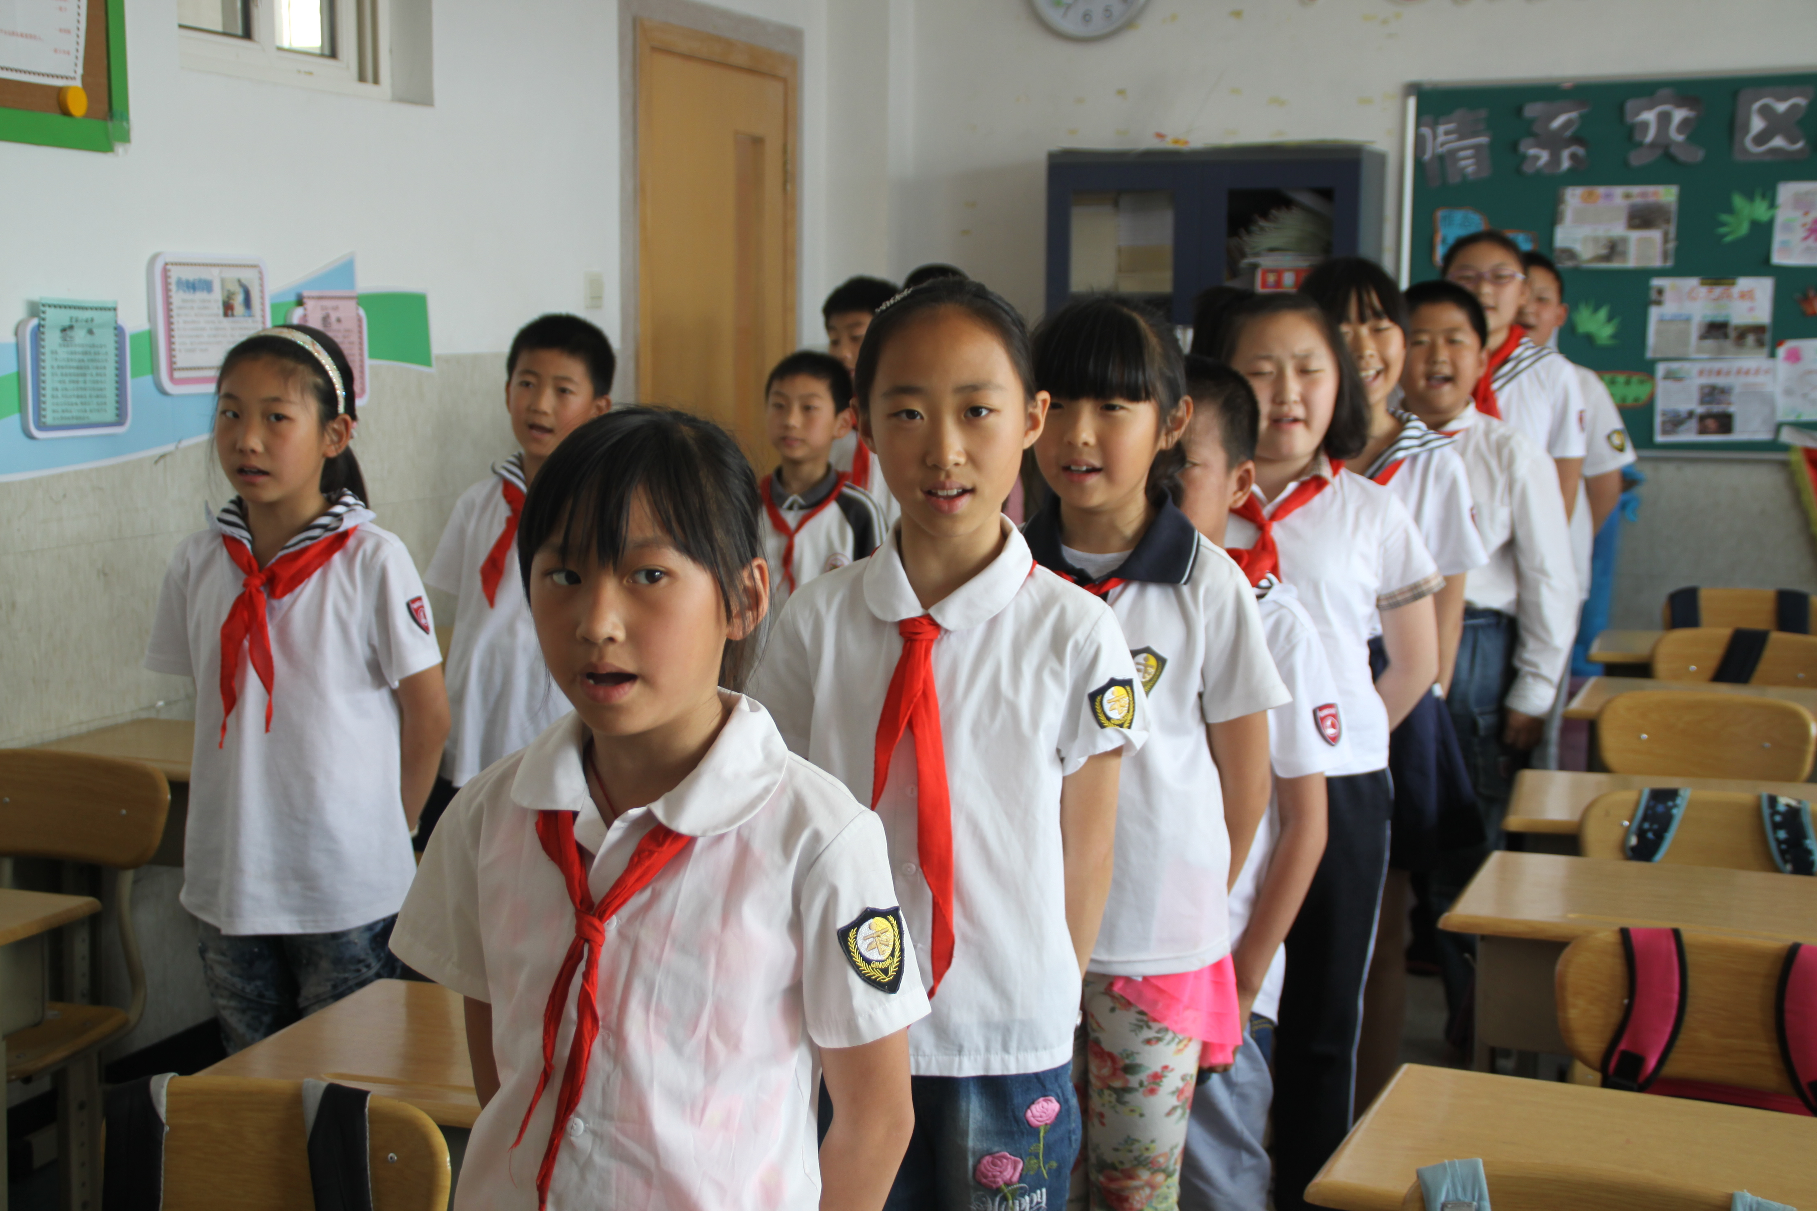

一年一度的端午节到了，为了让学生传承民族精神，懂得中国传统节日的渊源，在端午节到来之际，学校开展了“端午诵诗会”，瞧！同学们各个气定神闲，在经典的海洋里自由徜徉。

